Geräteeinbaukanal symmetrisch 70x130x2000, Alu, EL

OBO Bettermann

Eigenschaften

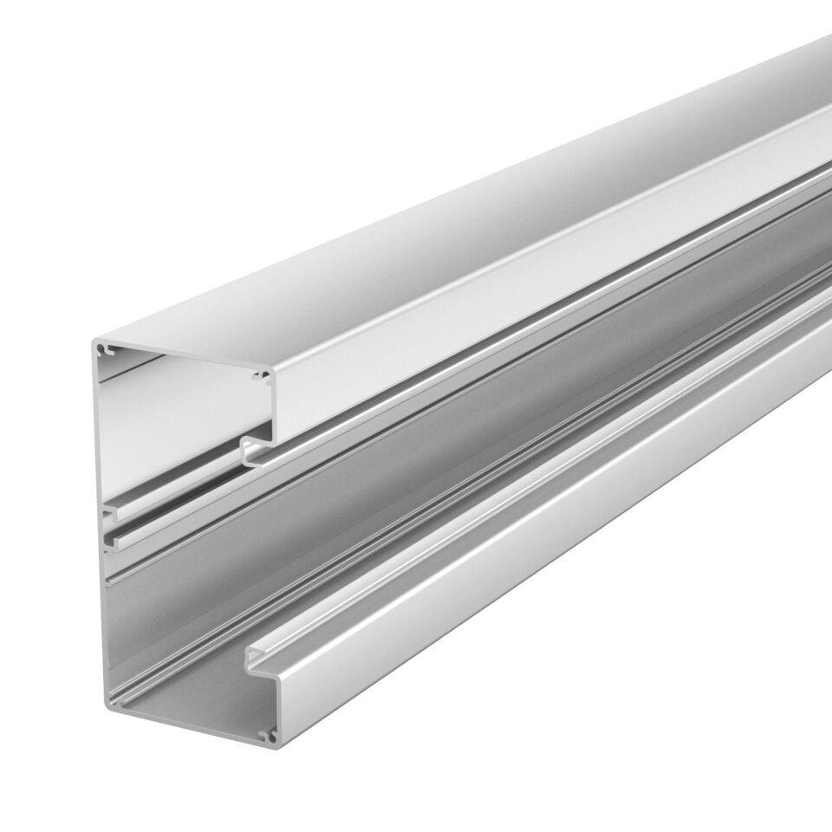

GTIN:

4012195768401

HAN:

6279303

Oberfläche

anodisiert/eloxiert

Werkstoff

Aluminium

Breite (mm)

130,00

Länge (mm)

2.000,00

Tiefe (mm)

70,00

Ausführung Rückwand (Innenseite)

durchlaufendes C-Profil

Schlagfestigkeit

IK10

Schutzart (IP)

IP30

Anzahl der Oberteile

1,00

Anzahl der steckbaren Trennwände

1,00

Einsatztemperatur (°C)

-25,00 - 60,00

Oberteilbreite 1 (mm)

76,50